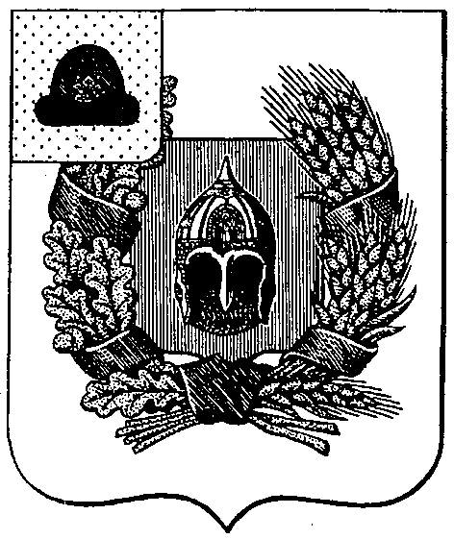
Администрация Александро-Невского городского поселения Александро-Невского муниципального района Рязанской области

ПОСТАНОВЛЕНИЕ

От 14 декабря 2018 г. р.п. Александро-Невский № 182

О внесении изменений в постановление администрации Александро-Невского городского поселения от 19.09.2018 г. № 206 «О создании общественной комиссии по рассмотрению заявок и оценке предложений граждан, организаций о включении дворовой территории, общественной территории Александро-Невского городского поселения Александро-Невского муниципального района Рязанской области в муниципальную программу «Формирование современной городской среды Александро-Невского городского поселения на 2018-2022 годы»

В целях рассмотрения и оценки предложений заинтересованных лиц о включении дворовой территории, общественной территории Александро-Невского городского поселения Александро-Невского муниципального района Рязанской области в муниципальную программу Александро-Невского городского поселения Александро-Невского муниципального района Рязанской области «Формирование современной городской среды Александро-Невского городского поселения на 2018-2022 годы», администрация Александро-Невского городского поселения ПОСТАНОВЛЯЕТ:

1. Внести в постановление администрации Александро-Невского городского поселения от19.09.2018 г. № 206 «О создании общественной комиссии по рассмотрению заявок и оценке предложений граждан, организаций о включении дворовой территории, общественной территории Александро-Невского городского поселения Александро-Невского муниципального района Рязанской области в муниципальную программу «Формирование современной городской среды Александро-Невского городского поселения на 2018-2022 годы» следующие изменения:

1.1. в приложении № 1 к постановлению администрации включить в состав общественной комиссии по рассмотрению и оценке предложений граждан, организаций о включении дворовой территории, общественной территории Александро-Невского городского поселения Абрамкину М.А., заместитель главы администрации Александро-Невского муниципального района (по согласованию).

1.2. в приложении № 1 к постановлению администрации исключить из состава общественной комиссии по рассмотрению и оценке предложений граждан, организаций о включении дворовой территории, общественной территории Александро-Невского городского поселения Объедкову Н.К.

Глав администрации Александро-Невского
городского поселения Е.В.Блохина

